附件2

基础设施类重点项目简介

浮山新区公交综合枢纽示范工程项目简介

1、项目名称
浮山新区公交综合枢纽示范工程
2、建设地点
项目位于青岛市市北区辽阳西路以北、劲松一路以东，原规划占地40150.7平方米（约60亩），由于劲松二路打通退让红线，现占地面积34800平方米（约52亩）。
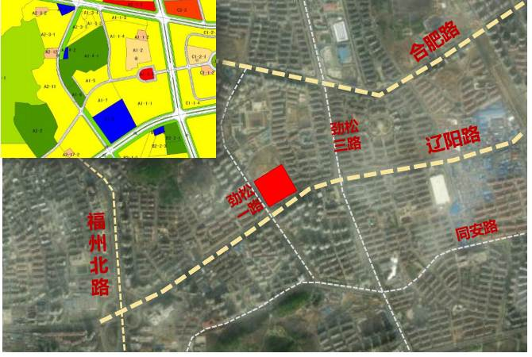
3、主要建设内容及规模
项目定位为以公共交通为主要功能的综合性枢纽，规划总建筑面积约23.9万平方米（容积率约3.48），主要建设公交停车场设施、商业开发运营及办公用房等，其中公交停车场及公交枢纽建设规模约6.5万平方米（其中公交枢纽换乘面积约1.5万平方米，公交车库面积5.0万平方米）；商业设施面积约4.1万平方米，办公用房面积约5.4万平方米；公交停车位420个、小汽车停车位1400个。
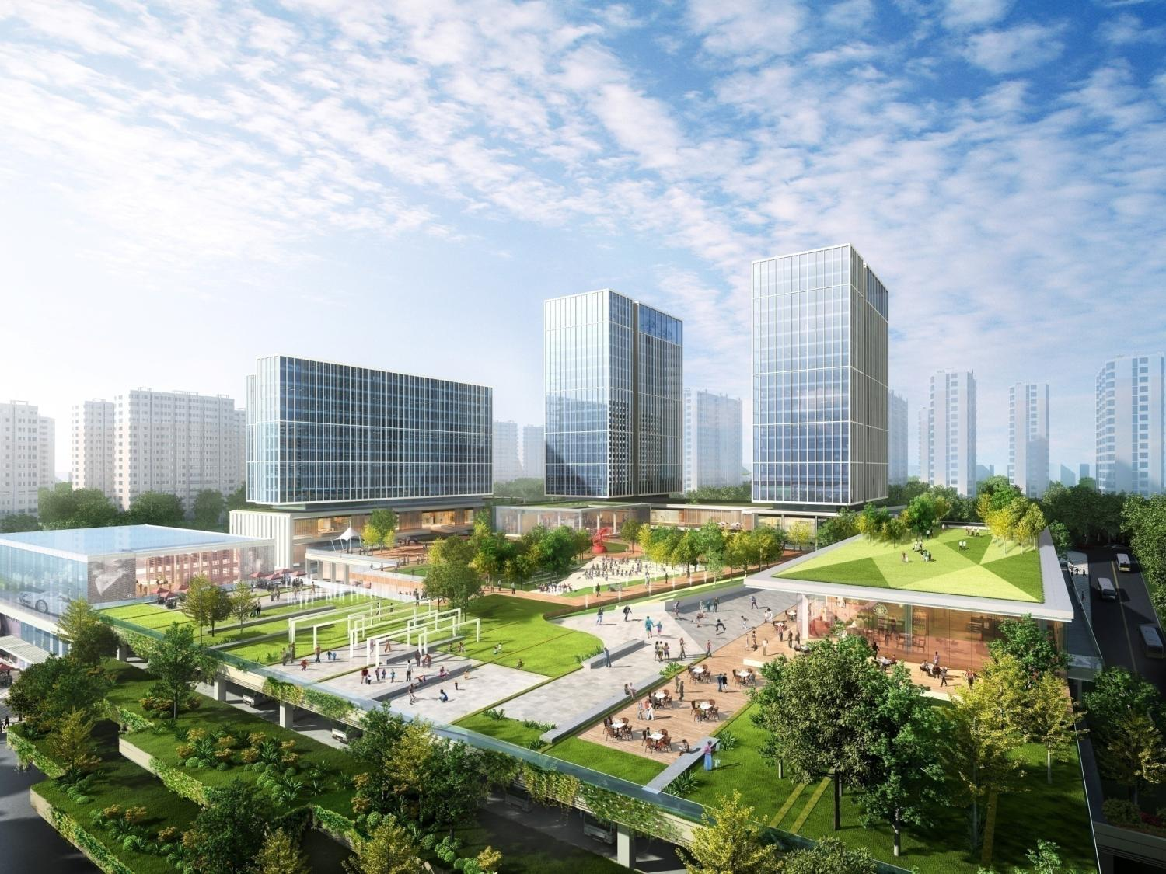
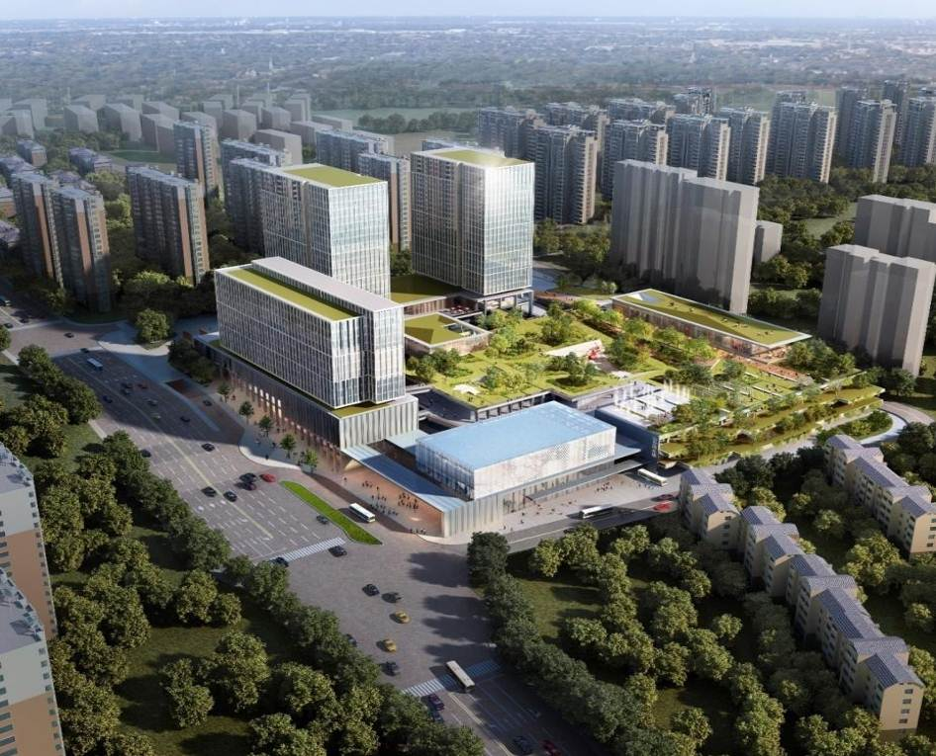

4、项目总投资额、拟引入民间资本投资额及引入形式
项目估算总投资18亿元，拟全部由社会资本筹集，按照PPP模式或开发代建等方式公开招标确定社会资本方。
5、投资回报机制及预期收益率
项目回报机制为建设期财政补贴+资源补偿（RCP）方式。项目公司根据审批的规划设计方案，在建设公交枢纽设施及管理配套用房等公益性设施基础上，综合开发办公、商业等业态经营设施，进行销售或出租以获得回报收入。
6、项目建设计划安排
项目综合建设开发周期暂定2年，以实际建设进度为准。
7、项目进展
2015年4月，该项目被青岛市财政局列为青岛市首批38个PPP重点项目之一，同时列入全国PPP综合信息平台项目库储备清单项目。目前一直处于准备阶段。
2015年10月，编制完成《浮山新区公交综合枢纽示范工程PPP实施方案》并上报青岛市财政局。青岛市财政局组织PPP项目实施方案、物有所值评价和财政承能力论证评审验收会和部门联审，专家组原则通过评价报告。但受规划调整、方案多轮优化、土地出让等因素影响，项目PPP实施方案尚未正式批复。
2016年3月，《浮山新区公交综合枢纽示范工程交通分析与优化研究》通过专家评审。
2016年10月，青岛市确定打通现状劲松二路至辽阳西路作为市政道路使用，占用项目部分场地，2017年根据规划部门意见对方案优化调整。
2017年9月，完成项目用地性质变更申请。根据《浮山新区片区<西区>控制性详细规划》（公示稿），项目地块为公交停保场，可进行综合开发。
2017年11月，编制完成《建设项目环境影响报告表》，开展日照分析。
2018年4月，根据最新用地红线，完成日照分析报告，并按照最新规划输入条件完成方案优化调整。
8、其他需说明问题
目前，正与规划部门对接方案，同时委托咨询机构编制项目建议书和可行性研究报告，进一步完善前期工作。
9、联系方式
联系人：杜治国
联系电话：0532-88915779
邮箱：hemashitcc@163.com
办公地址：崂山区深圳路163号

莱西市海绵城市建设项目简介

1、项目名称
莱西市海绵城市建设项目
2、建设地点
青岛莱西市水集街道
3、主要建设内容及规模
按照海绵城市理念实施新建道路工程、道路改造工程、小区改造工程、污水管道工程、人行道板铺装工程、线缆下地工程、绿化工程、环卫工程、中水回用工程等共27项。通过人行道透水型铺装、下沉式绿地、建设蓄水设施、中水回用等途径，在提升莱西市基础设施建设水平的同时，有效缓解目前莱西市面临的淡水资源匮乏、城市内涝灾害、生态污染严重等问题，符合国家和青岛市推进海绵城市建设的要求。
4、项目总投资额、拟引入民间资本投资额及预期投资收益率
项目总投资13亿元，拟全部引入民间资本，预期投资收益率5.11%。
5、项目建设计划安排
项目建设期限自2018年9月至2020年12月。
6、项目进展
目前已完成项目建议书、可行性研究报告、土地预审、规划预审等批复手续，已完成工程前期勘察设计工作。
7、联系方式
联系人：李显帅
联系电话：0532-87420798
邮箱：lxshizheng@126.com
办公地址：莱西市上海东路城建综合楼

镇村污水处理站改造运营工程项目简介

1、项目名称
镇村污水处理站改造运营工程
2、建设地点
海青镇、六汪镇、藏南镇、琅琊镇、琅琊旅游度假区、宝山镇、张家楼、珠海街道办事处、泊里镇。
3、主要建设内容及规模
主要建设内容为根据实际用地要求，建设地下污水处理模块，新建设备间、调节池等处理构筑物，或者建设移动式污水处理模块，安装自动控制系统及监控系统。
4、项目总投资额
项目总投资11211万元。其中，建筑工程费用1390万元，设备及工器具购置费用4611万元，安装工程费用2706万元，工程建设其他费用1069万元。
5、拟引入民间资本投资额
拟引入民间资本11211万元。
6、拟引入民间资本的形式
拟采取ROT或OM的方式进行运作。
7、投资回报机制及预期收益率
项目资本金比例为30%，全部由中标社会资本货币出资，剩余70%资金由项目公司自行融资解决。项目贷款年限为15年，贷款利率按4.9%，等额本息还款，预计财务费用为3375.39万元。采用“1+15”年模式计算数据：
（1）现金流出（总投入）
本项目现金流出约26573.85万元（6.34元/吨），其中总投资11075.27万元，财务费用3375.39万元，经营成本12123.19万元。详见下表所示：

现金流出 | 数量 | 单位
1、总投资 | 11075.27 | 万元
2、财务费用 | 3375.39 | 万元
3、经营成本 | 12123.19 | 万元
其中：水电费 | 2915.13 | 万元
水药剂费 | 3014.34 | 万元
日常维护 | 728.78 | 万元
大修 | 2873.72 | 万元
污泥外运费用 | 647.81 | 万元
人员费用 | 1166.05 | 万元
管理费用 | 777.37 | 万元
4、处理量 | 4188.38 | 万吨
5、单位价 | 6.34 | 元/吨
（2）现金流入（总收益）
在资本金财务内部收益率不超过5.39%的情况下初步测算，本项目现金流入（总收益）约27900万元，其中使用者付费3075.69万元，可行性缺口补助24825万元。
（3）初步报价
综上所述，污水处理服务费单价为6.66元/m3，合作期污水处理服务费收入为27900万元。其中通过污水处理专项收入付费为3075.69万元，可行性缺口补助金额为24825万元。
8、项目建设计划安排（开竣工时间、形象节点等）
项目计划2018年11月开工，2019年11月竣工。
9、项目进展
已编制项目申请报告报发改部门审批，PPP实施方案(除委托运营部分外）已编制完成并上报审核。
10、联系方式
联系人：王子叶
联系电话：0532-85172767
邮箱：xmjsglk@126.com
办公地址：黄岛区双珠路34号城市管理局东小楼108

城阳区有轨电车项目简介

1、项目名称

城阳区有轨电车工程
2、建设地点
青岛市城阳区城阳街道、惜福镇街道、棘洪滩街道
3、主要建设内容及规模
有轨电车工程主要建设内容为Y1西延线、Y1东延线和Y3线，总规模17.5公里。Y1西延线路起自城阳火车站，经站前广场路、和阳路至批发市场站，线路长约1.2公里，设车站2座。Y1东延线起于示范线前旺疃站，沿春阳路、凤凰山路、至地铁王沙路站，实现与地铁9号线换乘，线路长2.8公里，设车站4座。Y3线西起农业大学站，沿春阳路路中敷设，终至锦盛三路站。全长13.5km，下穿胶济铁路段有1200m地下线，其余均为地面线。设置车站17座，设车辆场一座。
4、项目总投资额
有轨电车工程总投资24.7亿元，其中Y1西延线1.6亿元，Y1东延线3.6亿元，Y3线19.5亿元。
5、拟引入民间资本投资额、形式、投资回报机制和预期收益率
本项目建设所需资金将全部由社会资本（项目公司）进行筹集，拟引入民间资本投资额、形式、投资回报机制和预期收益率待项目PPP方案报批后确定。
6、项目建设计划安排
2018年-2022年。其中，Y1西延线建设计划为2018年-2019年，Y1东延线建设计划为2019年-2020年，Y3线建设计划为2021年-2022年。
7、项目进展
项目建议书均已完成，正在办理审批手续。
8、联系方式
联系人：王琳
联系电话：0532-67767550
邮箱：cyygdc@163.com
办公地址：青岛市城阳区江城路202号城阳区交通运输局

